Ecosistemi ed INCENDI FORESTALI:
ANALISI ANDAMENTO 2023 – situazione al 28 luglio
I dati e le statistiche qui riportati sono provvisori, nelle more della pubblicazione definitiva dei dati ufficiali sull’estensione degli incendi da parte del Comando unità forestali, ambientali e agroalimentari dell’Arma dei carabinieri (CUFAA) e i Corpi forestali delle regioni a statuto speciale e delle province autonome di Trento e di Bolzano ai sensi della Legge n.155/2021. Art.3 comma 1 e legge 21 novembre 2000, n. 353.

Aumenta l’estensione delle aree percorse da grandi incendi boschivi in Italia nel 2023, superati 49000 ha, di cui oltre 8500 ha di ecosistemi forestali.
Le foreste coinvolte risultano in gran parte macchia Mediterranea (64%) e pineta (21%).
Il 95% delle aree bruciate fino ad oggi sono in Sicilia e Calabria.
Colpita la provincia di Palermo (oltre 14500 ha, di cui il 21% foreste), la provincia di Reggio Calabria (8100 ha, il 17% di foreste), la provincia di Messina (4362 ha, il 22% di foreste) e la provincia di Siracusa (3808 ha, il 24% foreste). In crescita anche il numero di aree naturali protette con ecosistemi forestali percorsi da incendio: quelle maggiormente colpite sono in provincia di Palermo (7), in provincia di Siracusa (1), in provincia di Messina (1) ed in provincia dell’Aquila. E’ stato registrato un evento rilevante in Liguria vicino al confine con la Francia.
Evoluzione nel tempo
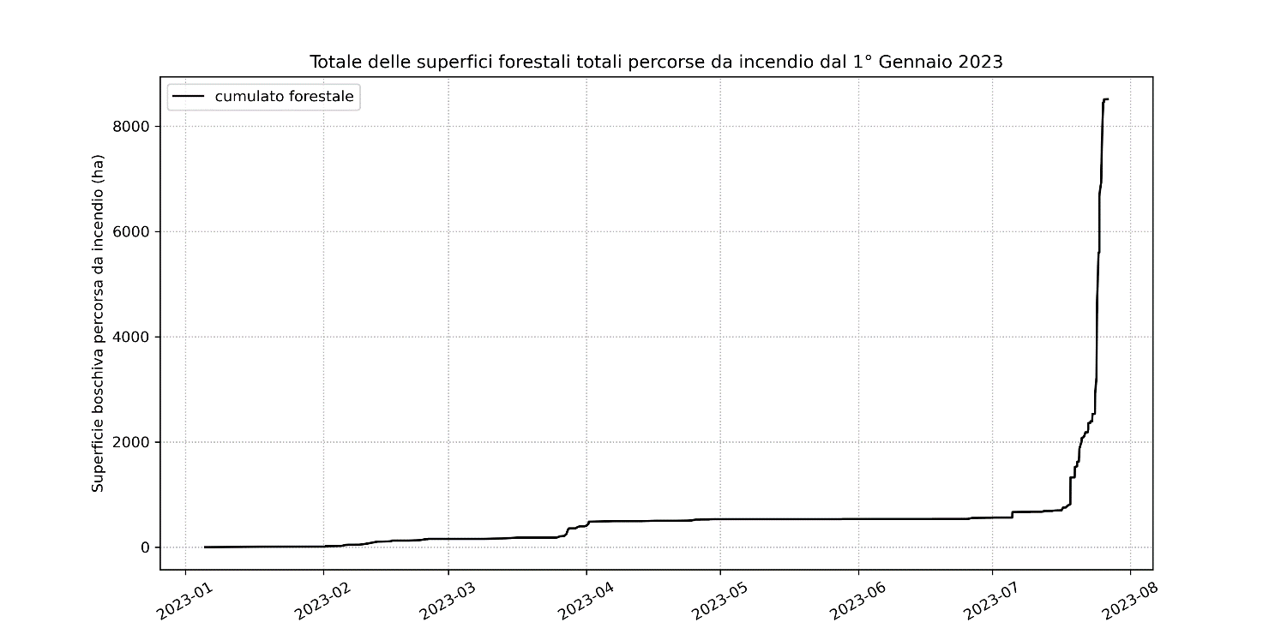
Dal 1° Gennaio 2023 all’ultimo aggiornamento disponibile EFFIS del 27 luglio sono stati rilevati dal sistema Copernicus Emergency EFFIS, 327 incendi, per una superficie totale di 49162 ha, di cui il 17% erano coperti da ecosistemi forestali. Le aree boschive percorse da incendio sono suddivise in: 869 ha di latifoglie decidue, 5422 ha di latifoglie sempreverdi, 1774 ha di conifere, 1 ha di lariceti e 448 ha di foreste non classificate.

Figura 1: totale delle superfici percorse da incendio dal 1 gennaio 2023
Regioni interessate
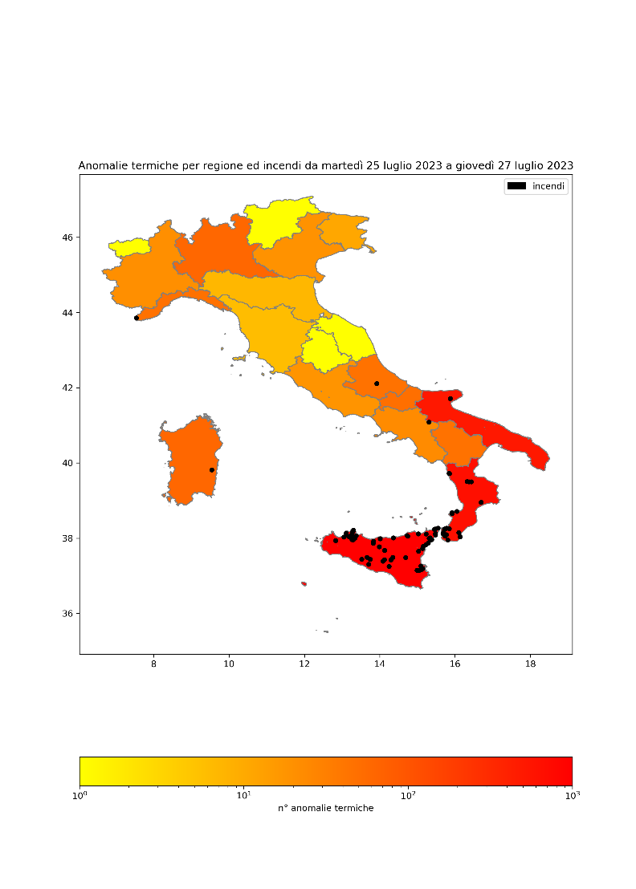
Le anomalie termiche registrate dal 25 luglio al 27 luglio 2023 (Figura 2) indicano che le regioni maggiormente interessate sono la Sicilia, la Calabria e la Puglia. I punti in nero indicano la presenza di aree bruciate di grandi dimensioni rilevate da strumenti satellitari che operano nell’ottico a grande risoluzione spaziale (ad esempio Sentinel-2 MSI). Le anomalie termiche sono punti in cui la radiazione osservata da satellite su diverse lunghezze d’onda in infrarosso (tipicamente osservabili da radiometri come MODIS o VIIRS della NASA o anche SEVIRI METEOSAT) indica la possibile presenza di temperature “anomale” all’interno di un singolo pixel.
Figura 2: numero di anomalie termiche registrate dal 25 luglio al 27 luglio 2023

Ecosistemi forestali ed incendi: gli eventi
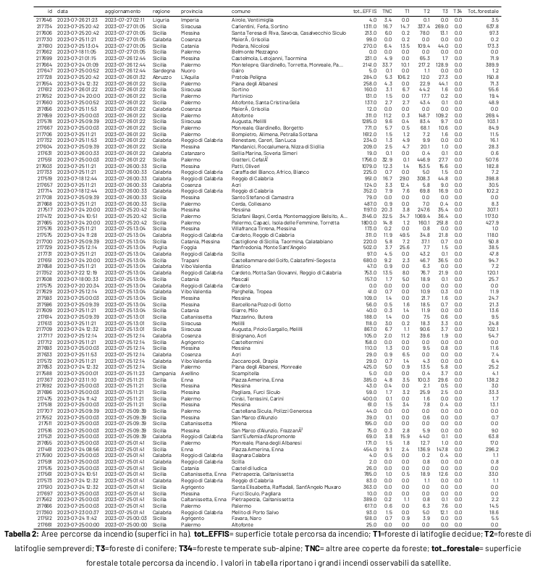
Dagli ultimi dati EFFIS disponibili, riferibili al periodo compreso tra martedì 25 luglio 2023 e giovedì 27 luglio 2023 risultano 81 aree percorse da grandi incendi boschivi (dato aggiornato al 2023-07-27 07:06), per un totale di superficie percorsa da incendio di 31023 ha di cui 6854 ha relativi a superfici forestali (Tabella2). In Tabella 2 vengono riportate oltre alle informazioni riguardanti il codice univoco dell’evento, la regione, la provincia, il comune, la finestra temporale delle anomalie termiche rilevate e la superfice dell’area interessata dall’evento. Inoltre sono indicate, in ettari (ha), le coperture forestali del suolo interessate dall’incendio, in termini di macro-categorie derivate dal prodotto Ecosystems Classification Model F4 (ECM-F4 https://groupware.sinanet.isprambiente.it/prodotti-operativi-di-sorveglianza-ambientale/library/ecosystems-classification-model).

I casi al momento più rilevanti per gli impatti sulla vegetazione forestale sono gli incendi avvenuti nella regione Sicilia.
- Provincia di Palermo
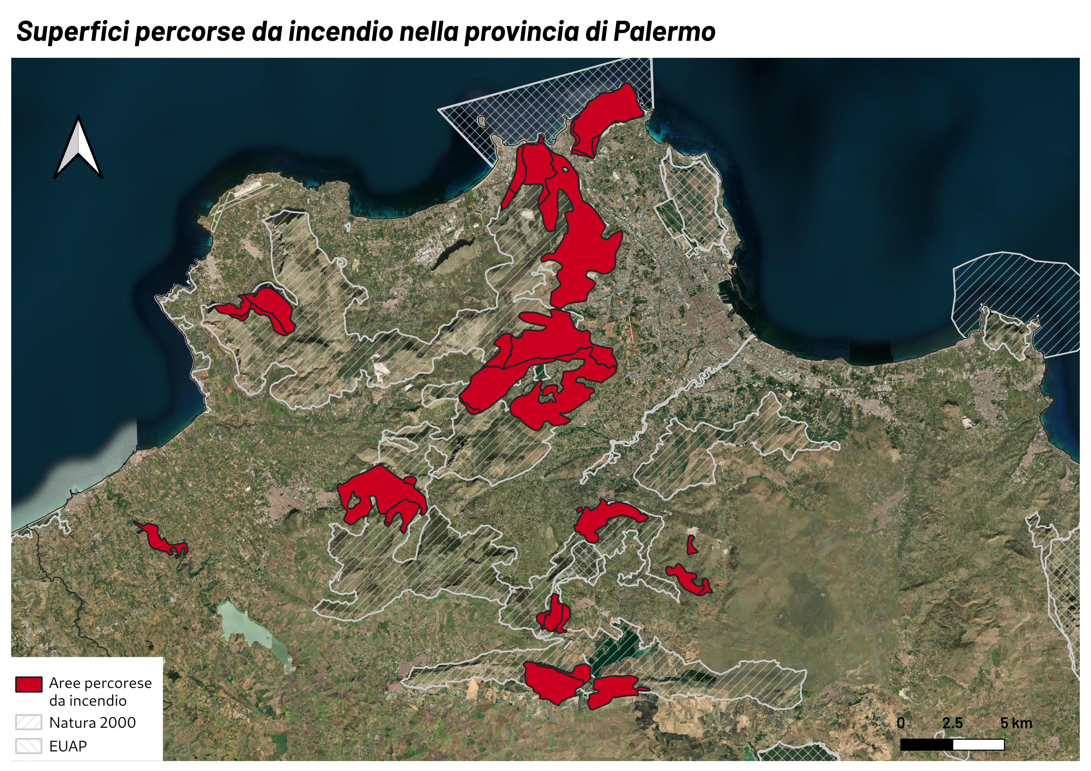
In provincia di Palermo nel periodo indicato si contano 18 grandi incendi boschivi e dall’inizio dell’anno risulta un totale di 14541 ha di superficie colpita da incendio, di cui 3090 ha interessano gli ecosistemi forestali.
Figura 3 superfici percorse da incendio nella provincia di Palermo dal 25 luglio al 27 luglio 2023 - Elaborazione ISPRA - fonte EFFIS.

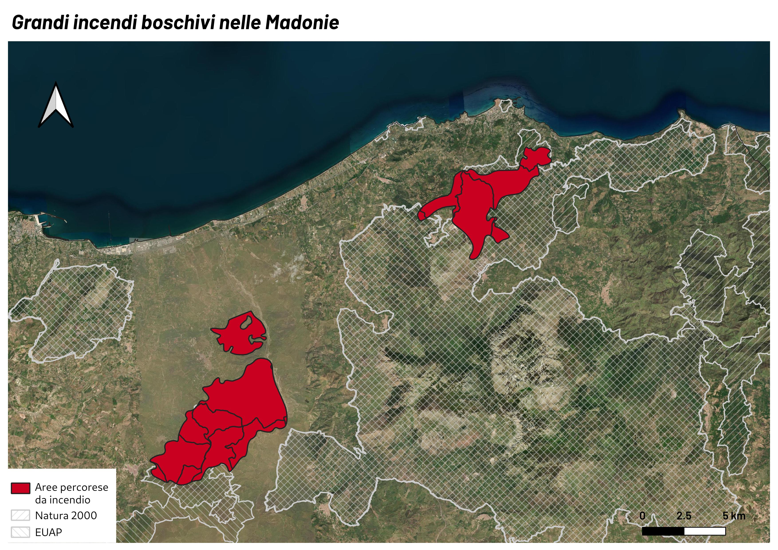
Per quanto riguarda l’incendio che coinvolge i comuni di Aliminusa, Sclafani Bagni, Cerda e Montemaggiore Belsito l’incendio si estende e include anche i comuni di Scillato e Collesano. L’area forestale potenzialmente colpita risulta all’ultimo aggiornamento dei dati EFFIS di 1173 ha, di cui 1070 ha circa sembrerebbero appartenere alla categoria forestale delle latifoglie sempreverdi. Dall’analisi delle immagini satellitari, infatti, l’incendio sembra minacciare la ZSC “Boschi Granza” (ITA020032) che include anche la Riserva Naturale orientata Bosco di Favara e Bosco Granza. Il SIC si estende per circa 1822 ha, con boschi a prevalenza di sughere, roverelle e leccio. Estese nel SIC anche le aree pre-forestali con specie di pregio come il tagliamani (Ampelodesmos mauritanicus) e l’euforbia arborescente (Euphorbia dendroides). L’area protetta risulta di notevole interesse conservazionistico, anche per la presenza di ambienti umidi di rilievo come il Laghetto di Bomes (Figura 3).
Figura 4 superfici percorse da incendio nella provincia di Palermo (Madonie) dal 25 luglio al 27 luglio 2023 - - Elaborazione ISPRA - fonte EFFIS.

Proseguono anche gli eventi che coinvolgono i comuni di Palermo, Torretta e Monreale, Isola delle Femmine, Capaci, Montelepre e Giardinello. Le superfici forestali che potrebbero essere state colpite da questi incendi sono nel complesso più di 1000 ha. Alcuni eventi sembrerebbero colpire la ZSC “Raffo Rosso, Monte Cuccio e Vallone Sagana” (ITA020023). L’area conosciuta come i “Monti di Palermo” comprende principalmente foreste artificiali, soprattutto di conifere appartenenti al genere Pinus e Cipressus, e leccete. Dalle analisi, infatti, risulterebbero colpiti da questi incendi foreste a conifere e foreste di latifoglie sempreverdi (Figura 4).
Sembrerebbe stabile l’impatto dell’incendio che ha colpito i comuni di Gratteri e di Cefalù. L’incendio sembrerebbe aver colpito le foreste di latifoglie sempreverdi a sughere e lecci del Parco Naturale delle Madonie e della ZSC “Boschi di Gibilmanna e Cefalù” (ITA020002), per un totale potenziale di quasi 500 ha.
Rimangono da segnalare gli eventi che colpiscono il comune di Altofonte. Dalle analisi dei dati satellitari continuerebbero ad erodere superfici di ecosistemi forestali, solo nel comune di Altofonte circa 270 ha. Nello specifico risulterebbero bruciare le foreste di latifoglie sempreverdi e le foreste di conifere della ZSC “Monte Pizzuto, Costa del Carpineto, Moarda” (ITA020026) (Figura 4).
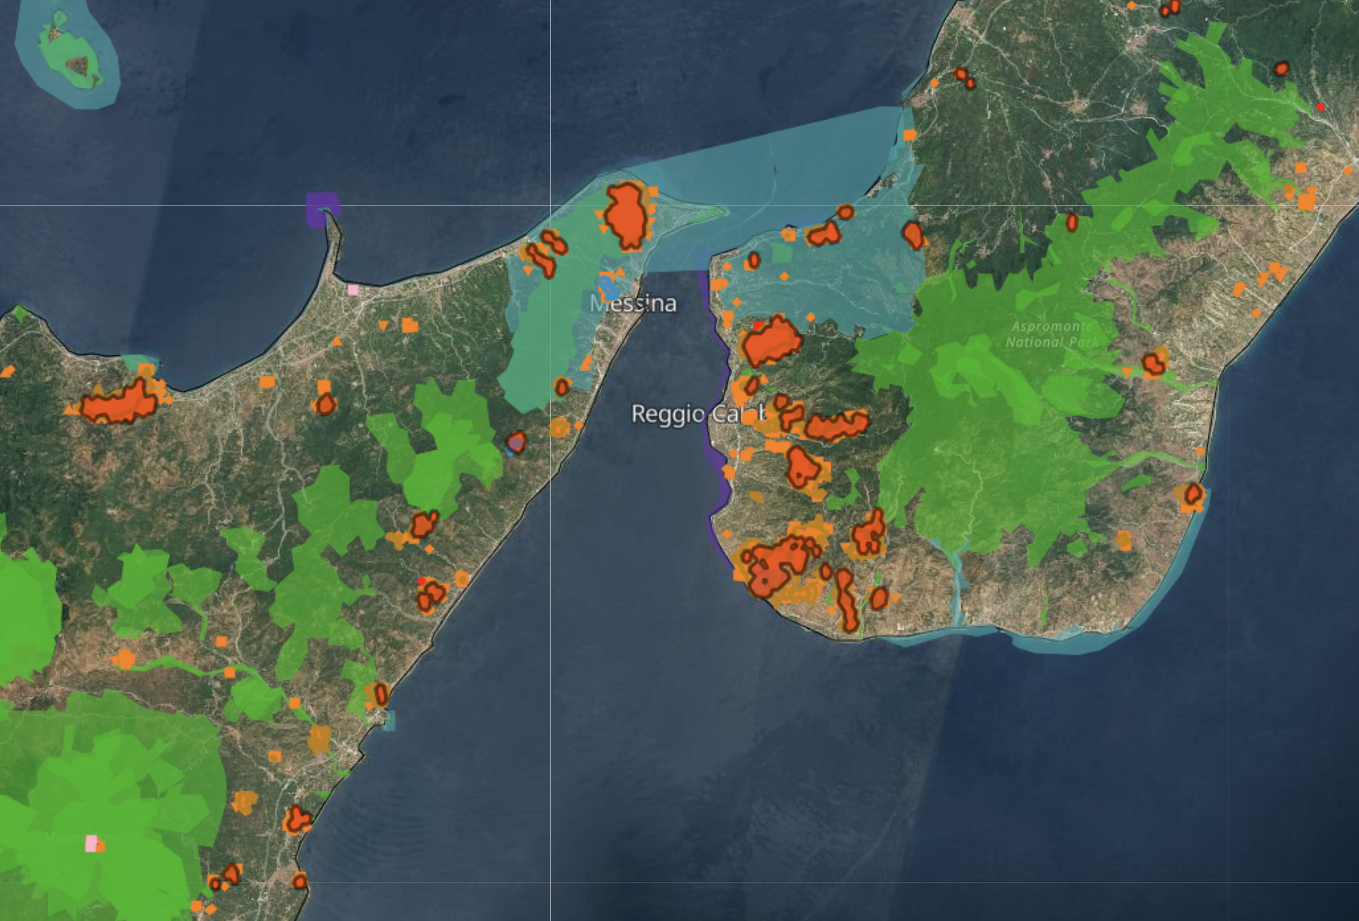
Figura 5: anomalie termiche registrate dal 25 luglio al 27 luglio 2023 e superfici percorse da incendio nella provincia di Messina e Reggio Calabria – fonte EFFIS
- Provincia di Messina:
Nella provincia di Messina dall’inizio dell’anno ad oggi risultano colpiti da incendio 4362 ettari di superficie, di cui 974 potrebbero appartenere ad ecosistemi forestali. Nel comune di Messina ricordiamo l’incendio che risulterebbe avere all’ultimo aggiornamento disponibile un’estensione di 1197 ha (ieri erano 387 ha), di cui 307 ha appartenenti a categorie forestali. La più colpita sembrerebbe quella delle latifoglie sempreverdi, formate principalmente da macchia mediterranea e incluse nella ZSC “Dorsale Curcuraci, Antennammare” (ITA030011) (Figura 6).
Un nuovo incendio invece sembrerebbe colpire i comuni di Patti e Oliveri. L’estensione sembrerebbe notevole con 1079 ha all’ultimo aggiornamento EFFIS disponibile, di cui 183 circa appartenenti ad ecosistemi forestali. Si tratta perlopiù di boschi di latifoglie sempreverdi, appartenenti alle specie tipiche della macchia Mediterranea. Da sottolineare che l’incendio lambisce i confini meridionali delle Riserva Naturale orientata Laghetti di Marinello.

Da citare anche la provincia di Reggio Calabria. Dal 1° gennaio 2023 risulterebbero colpiti da incendio 8109 ha di superficie, di cui 1368 appartenenti ad ecosistemi boschivi. In aggiornamento i dati dell’incendio che sta colpendo il comune di Reggio Calabria e che coinvolgerebbe oggi 951 ha di superficie (ieri erano 580), di cui quasi 400 appartenenti ad ecosistemi forestali della categoria di foreste di latifoglie sempreverdi. L’incendio continua a minacciare i margini dell’area protetta ZSC “Costa Viola e Monte Sant’Elia".
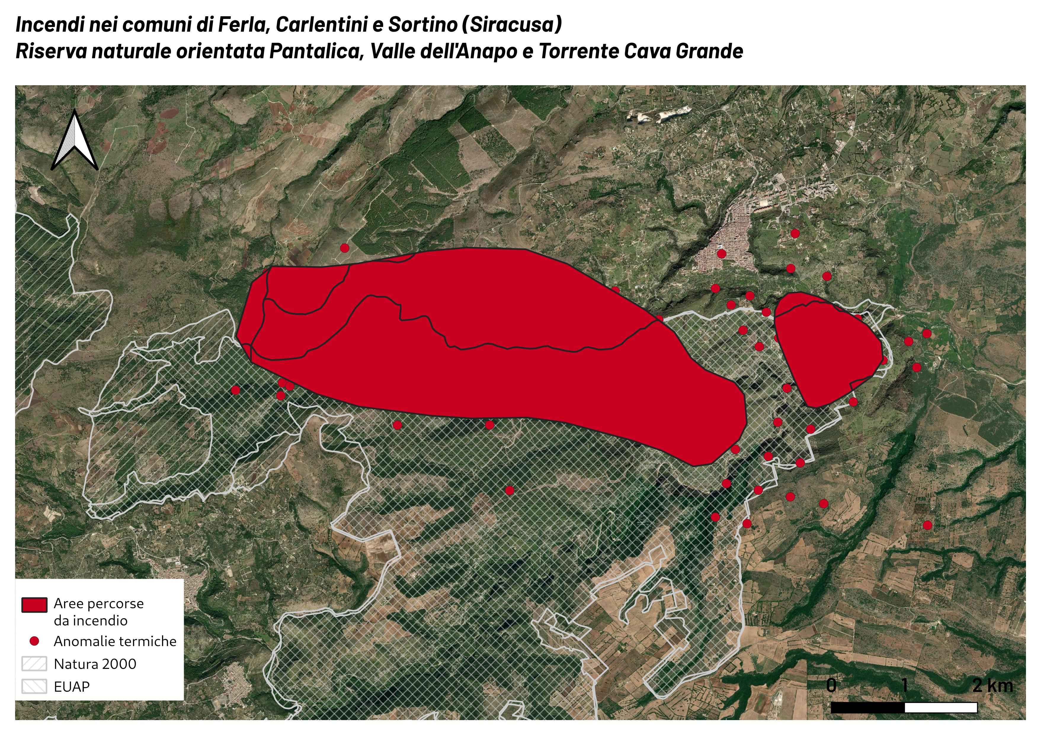
Figura 6: anomalie termiche registrate dal 24 luglio al 27 luglio 2023 e superfici percorse da incendio nella provincia di Siracusa – Elaborazione ISPRA fonte EFFIS

- Provincia di Siracusa:
Per la provincia di Siracusa ad oggi risulterebbero percorsi da incendio 3808 ha di superficie, di cui 928 appartenente ad ecosistemi forestali.
In aumento la superficie interessata dall’incendio che colpisce il comune di Sortino e che coinvolge adesso anche i comuni di Ferla e Carlentini (Figura 6). All’ultimo aggiornamento disponibile l’incendio coinvolge quasi 640 ha di superficie boschiva. Quasi l’intera superficie colpita appartiene alle categorie forestali di latifoglie sempreverdi e conifere della porzione a nord della ZSC “Valle del Fiume Anapo, Cavagrande del Calcinara, Cugni di Sortino” (ITA090009). L’area protetta è caratterizzata da valli fluviali con formazioni forestali di notevole pregio, rappresentate soprattutto da leccete termofile e mesofile.
Sempre nella provincia di Siracusa da evidenziare anche un nuovo grande incendio che coinvolge i comuni di Augusta e Melilli. Oltre 100 ha appartengono ad ecosistemi forestali appartenenti quasi tutti alla categoria di latifoglie sempreverdi, ossia macchia mediterranea. Non risultano aree naturali protette nei dintorni.

- Provincia di Catania:
Nella provincia di Catania, un nuovo incendio nei comuni di Pedara e Nicolosi sembrerebbe colpire quasi interamente ecosistemi forestali. Nel dettaglio risulterebbero incendiati oltre 170 ha boschivi, di cui 109 ha appartenenti alla categoria latifoglie sempreverdi e 44 a boschi di conifere. L’incendio è interamente all’interno del Parco Naturale Regionale dell’Etna, nella porzione meridionale.

In seguito all’ultimo aggiornamento EFFIS risultano da evidenziare altri due episodi.
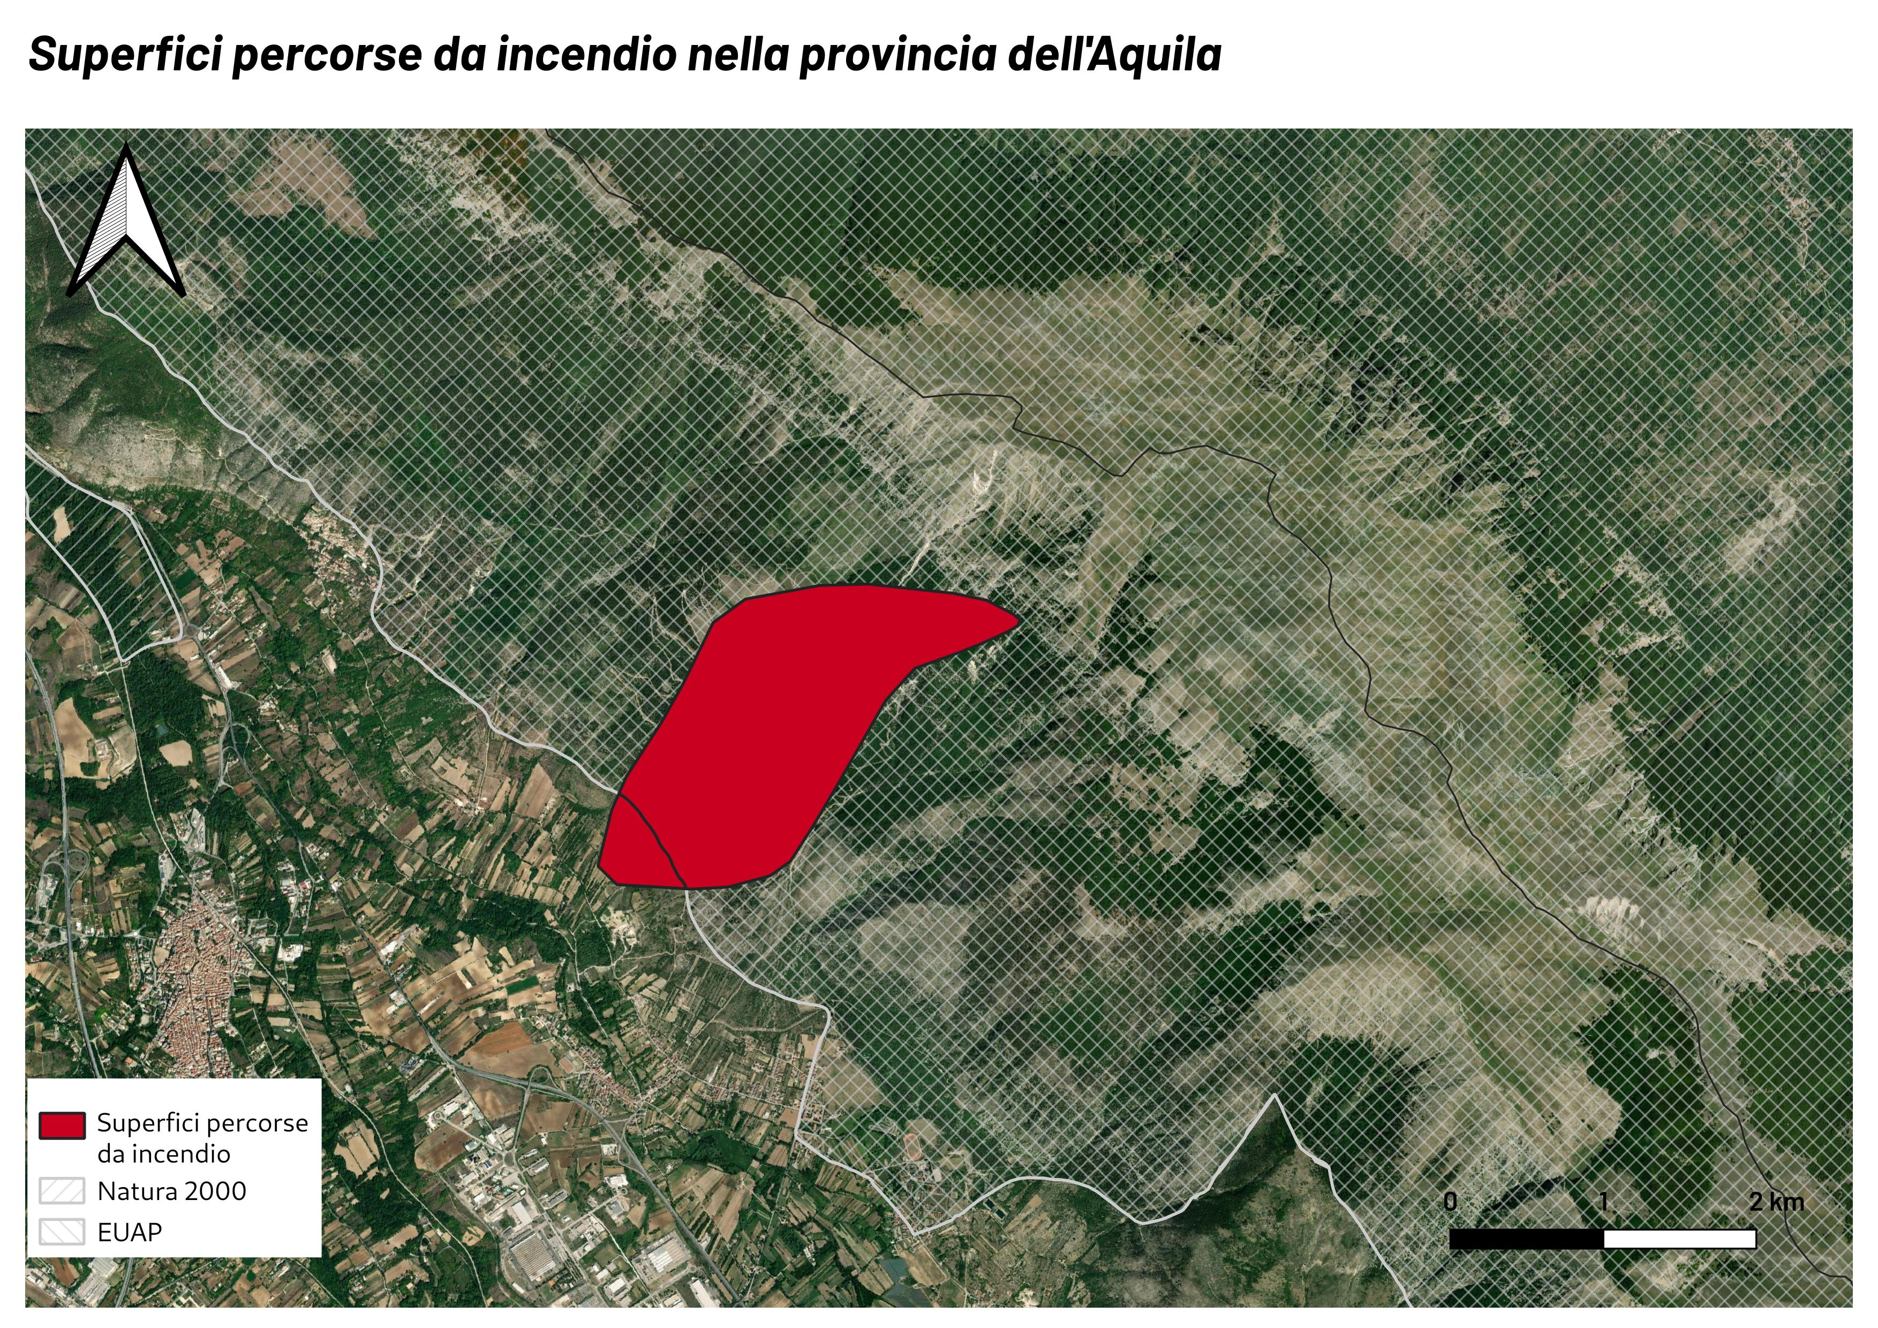
Il primo riguarda un incendio in Abruzzo, nella Provincia dell’Aquila e più nel dettaglio nel comune di Pratola Peligno (Monte Morrone). L’evento potrebbe aver coinvolto oltre 150 ettari di superficie forestale. Sembrerebbe trattarsi soprattutto di foreste di latifoglie decidue, che nell’area sono rappresentate principalmente da cerrete e faggete; in minor parte poi risultano coinvolte foreste di conifere e di leccete. L’intero incendio è quasi interamente all’interno del Parco Nazionale della Maiella.

Figura 7 superfici percorse da incendio nella provincia dell’Aquila (Monte Morrone) dal 25 luglio al 27 luglio 2023 - - Elaborazione ISPRA - fonte EFFIS.

Infine, citiamo anche un incendio in Liguria nella provincia di Imperia. L’incendio, pur essendo di piccole dimensioni all’ultimo aggiornamento coinvolge i comuni di Ventimiglia e Airole in Italia al confine con il territorio francese. Ad oggi risulta l’incendio più a nord della stagione.

Il CUFAA (Comando Unità Forestali, Ambientali e Agroalimentari) con il NIAB (Nucleo Informativo Antincendio Boschivo) e i Corpi forestali delle regioni a statuto speciale e delle province autonome di Trento e di Bolzano sono responsabili dell’archiviazione e pubblicazione dei dati ufficiali relativi alle aree percorse dal fuoco (legge n. 155 del 2021). Le informazioni relative all’archiviazione degli incendi e alle implicazioni sui soprassuoli colpiti sono disponibili dal 1° aprile del 2022, in ottemperanza all’art. 3 - comma 1 - Legge n. 155 del 2021, tramite il Geoportale Incendi Boschivi del CUFAA.

